**人教版物理九年级 同步练习**

21.3广播、电视和移动通信同步练习

一、填空题

1.手机“微信”成为人们交流的一种方式，它是靠手机发射和接收的 来传播信息的。语音“微信”发出的声音是通过 传播到人耳的。

2.2017年8月1日是中国人民解放军建军90周年，7月30日在内蒙古朱日和训练基地举行了盛大的阅兵仪式。小军坐在家里通过电视收看阅兵仪式,电视中的信息源是从电视台发出的信号,该信号被电视机的 接收下来,然后通过 将电信号变成图像,通过 将电信号变成声音,这样我们就可以看到图像、听到声音。

3.无线电广播信号的发射由 完成,接收由 完成,无线电广播发射的是 (选填“电信号”或“电磁波”)。

4.(广东中考改编)广播电台的发射线路靠迅速变化的交变电流向外发射电磁波,交变电流在每秒周期性变化1次发射的电磁波频率为1Hz。若某电台节目发射频率为88.2MHz,说明发射线路中的交变电流每秒钟周期性变化为 次。收音机通过 电磁波来工作,手机通过 电磁波来实现远距离通话。(后两空均选填“发射”“接收”或“发射和接收”)

5.（教材P57“科学世界”）如图为射频、视频、音频的波形示意图。其中A表示的是 ___________B表示的是 ,C表示的是 。

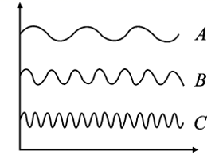 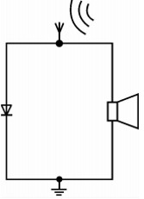

5题图 6题图

6.将一只二极管和高阻耳机并联相接,一端接在高4m左右的导线架上当作天线,另一端插人潮湿土壤中作为地线。电路如图所示,戴上耳机后便能收听到电台的广播。耳机是将电能转化为声能的设备，此能量来源于 。

7.用电磁波传递电视信号的大致过程如下:①用摄像机拍摄画面和录音;②制作电视节目;③发射电视节目的视频和音频信号;④接收并还原电磁波的图像和声音信息。下列四幅图中对应③的是图 ，对应④的是图 。电磁波 (选填“能”或“不能”)在真空中传播。

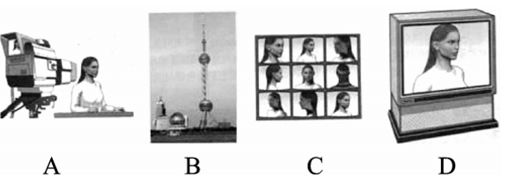

二、单项选择题

8.下列关于无线电广播“收音”的顺序的说法中,正确的是（ ）

A.调谐→检波→接收天线→扬声器 B.调谐→接收天线→检波→扬声器

C.接收天线→调谐→检波→扬声器 D.接收天线→检波→调谐→扬声器

9.关于移动电话，下列说法错误的是（ ）

A.移动电话既能接收电磁波,又能发射电磁波

B.移动电话发射功率非常大,天线灵敏度高

C.移动电话与其他用户通话需基地台转接

D.无绳电话的座机和手机之间通过无线电波沟通

10.小明家对面的高层大厦上安装了通信基地台的天线,它是用来为下列哪种电话服务的（ ）

A.普通电话 B.无绳电话 C.移动电话 D.以上三个都不是

11.（张家口中考模拟)关于移动电话机的说法正确的是（ ）

A.移动电话机只是无线电发射台

B.移动电话机只是一个无线电接收台

C.移动电话机既能发射信号,又能接收无线电信号

D.两个移动电话机之间可以直接通话,不需要通过基地台

12.能把声音和图像转化为电信号的装置的是( )

A.耳机和摄像机 B.话筒和摄像机

C.话筒和显像管 D.耳机和显像管

13.在无线电广播信号的发射过程中,调制器的作用是( )

A.把声音转换成电流 B.把高频电流过滤出去

C.把音频电信号加载到高频电流上 D.把电磁波发射出去

14.用收音机收听无线电广播时,收音机中承担选台工作的是( )

A.接收天线 B.调谐器 C.检波器 D.扬声器

15.关于广播、电视、移动电话的信息发射和接收过程，下列说法错误的是( )

A.它们都是靠电磁波传递信息的

B在发射时,它们都要把电信号加载到高频电流上

C.它们都只有接收功能,没有发射功能

D.移动电话既有接收功能,又有发射功能

16.下列技术应用中,不是利用电磁波工作的是( )

A.利用微波雷达跟踪飞行目标

B.利用北斗导航系统进行定位和导航

C.用手机打电话

D.利用声呐系统探测海底深度

17.关于收音机、卫星电话、手电筒、红外热成像生命探测仪的下列说法中错误的是（ ）

A.收音机通过捕获无线电波获得信息

B.手机发出的信息经数万千米路径传到北京所需时间不足1s

C.电池在手电筒中是消耗电能的装置

D.红外热成像生命探测仪可以在黑夜探测到埋在废墟下的幸存者

三、计算题

18.已知一种波的波长是1mm～10m，它的主要用途是电视、宇航通信。求：

（1）这种波的波速是多少？

（2）这种波的频率是多少？

（3）这种波的周期是多少？

参考答案

1.电磁波 空气

2.天线 显像管 扬声器

3.广播电台 收音机 电磁波

4.88.2×106 接收 发射和接收

5.音频 视频 射频

6.电磁波

7.B D 能

8.C

9.B

10.C

11.C

12.B

13.C

14.B

15.C

16.D

17.C

18.因为波速=波长×频率，

频率=波速÷波长=3×108m/s÷1×10-3m=3×1011Hz

频率=波速÷波长=3×108m/s÷10m=3×107Hz

周期=单位时间÷频率=1s÷3×1011Hz=3.3×10-12s

周期=单位时间÷频率=1s÷3×107Hz=3.3×10-8